Обогащение словаря ребенка старшего дошкольного возраста

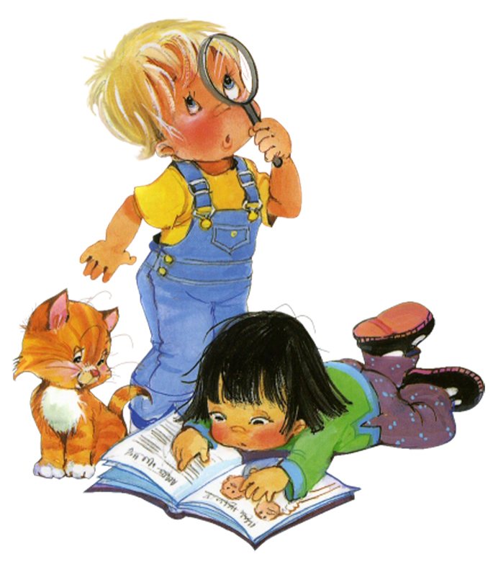Работу над обогащением словаря ребёнка нельзя рассматривать как самоцель. Дело в том, что и у детей с отставанием в речевом развитии запас слов может быть достаточно большой, особенно если в семье этому уделяют внимание. Но важен не сам по себе словарный запас, а умение активно пользоваться имеющимися словами, правильно сочетать их между собой, образовывать от них новые слова и т.д. Важна и правильность грамматического оформления слов, чтобы в речи ребёнка не фигурировали слова типа «санка». По этим причинам работа над обогащением словарного запаса у детей должна вестись не изолированно, а одновременно с совершенствованием звукопроизношения и грамматического строя речи. Целенаправленную работу в этом направлении лучше всего проводить начиная с дошкольного возраста. При этом важно обеспечить для ребёнка благоприятное речевое окружение ( правильная, неторопливая и отчётливая речь окружающих).
Словарь дошкольников обогащается преимущественно в процессе игр. Необходимо обогатить речь ребёнка существительными, глаголами, прилагательными, обобщающими словами, углубить и уточнить понимание значений уже имеющихся у него слов, а также привить ребёнку простейшие навыки образования слов.
Обогатить словарь ребёнка именами существительными помогут серии картинок, на которых изображены животные, птицы, растения и различные предметы, подобранные по смысловым группам (мебель, посуда, одежда и т.д.) Каждую из этих картинок ребёнок постепенно должен научиться правильно называть обобщающим словом, перечисляя все предметы, входящие в эту смысловую группу. После того, как ребёнок усвоил данный мат Помогут обогатить словарь ребёнка картинки с изображением животных, птиц и их детёнышей ( игры «У кого кто», «Найди маму»). Причём в своих ответах ребёнок обязательно должен назвать и взрослое животное и его детёныша: «У козы – козлёнок», «У котёнка мама – кошка». Следующей серией могут быть картинки с изображением больших и маленьких предметов. Ребёнок должен правильно назвать сначала большой, а затем маленький предмет (стол – столик, шапка – шапочка, лиса – лисичка). Это поможет ему постепенно овладеть правилами образования новых слов при помощи уменьшительных суффиксов. Здесь особенно важно обращать внимание на различия в окончаниях вновь образованных слов.
Обогащение словаря ребёнка за счёт глаголов также может быть достигнуто путём упражнений в назывании картинок. Как и во всех предыдущих случаях, упражнения продолжаются до тех пор, пока названия действий не будут прочно усвоены. Сначала можно выучить способы передвижения разных животных, птиц, насекомых (летают, прыгают, плавают и т.д.) Затем для закрепления материала ребёнку предлагаются вопросы: «А кто или что ещё летает? (самолёт, воздушный шарик), «А кто или что ещё плавает? (лодка, поплавок). Можно предложить ребёнку игру «Летает – не летает» («Плавает – не плавает»). Следующим этапом может быть рассматривание действий одного животного (птицы). Например, собака – стоит, сидит, лежит, спит, лает, грызёт, играет и т.д. Для характеристики действий подбираются глаголы, которые более тонко характеризуют действия определённого животного: крадётся, выслеживает и т.д.). Обязательно нужно называть голос каждого животного, птицы или насекомого: корова мычит, ворона каркает, жук жужжит. После того, как ребёнок прочно усвоит этот материал, можно переходить к действиям человека. В процессе неоднократного называния этих действий ребёнок постепенно овладеет способами образования глаголов при помощи приставок. Чтобы стимулировать ребёнка к образованию нужного глагола, взрослый сам называет существительное с предлогом, а ребёнок добавляет соответствующий глагол. Например, взрослый говорит: «Мальчик из дома …» Ребёнок добавляет глагол «выходит». После рассматривания картинок с изображениями действий человека ребёнку даётся задание при помощи этих же приставок образовать другие глаголы. Делается это примерно так: «Мальчик дорогу переходит, а заяц? (перепрыгивает). А птица? (перелетает)». В результате этих упражнений у ребёнка вырабатывается прочный навык правильного употребления приставочных глаголов.
Обогащение словаря ребёнка именами прилагательными, которые обозначают признаки предметов, также достигается путём «оречевления» картинок, а также рассматриванием конкретных предметов. Продукты питания можно сравнивать по вкусу: конфета сладкая, а лук – горький. Для закрепления названий этих признаков предлагаются такие задания: «Назови всё солёное (кислое)». Необходимо запомнить названия основных и промежуточных цветов. Для многих детей это сложно, помочь им могут определённые ассоциации (белый, как снег; зелёный, как ёлка; жёлтый, как цыплёнок, и т.д.) Закрепить названия цветов помогут игры: «Что бывает зелёного цвета?», «Подбери по цвету») Расширит словарь ребёнка усвоение названий противоположных признаков предметов, или слов-антонимов. Но прежде чем ребёнок сможет овладеть навыком подбора слов-антонимов он должен хорошо усвоить смысл таких слов, как «одинаковый», «похожий», «разный», «различный». Без понимания значений этих слов он не поймёт и смысл предложенного ему задания. Кроме того, ребёнок, конечно, должен хорошо понимать и смысл каждого их тех слов, к которому ему предстоит подобрать слова с противоположным значением. В процессе упражнений взрослый называет первый предмет и его признак, а также второй предмет. Ребёнок должен назвать только признак второго предмета: «Дерево высокое, а куст - … (низкий)». Затем взрослый может уже называть только одно прилагательное: «Горячий - … (холодный)». Следующий этап работы – обогащение словаря ребёнка прилагательными путём овладения правилами их образования от имён существительных. Ребёнок, во-первых, знакомится с относительными прилагательными. Ему объясняют, что если предмет сделан из дерева, то он деревянный, а если из железа, то он железный и т.д. Во-вторых, ребёнок упражняется в образовании притяжательных прилагательных: у коровы голова – коровья, а у лисы – лисья. Правильность употребления в речи ребёнка всех этих разнообразных окончаний достигается путём неоднократных повторений слов в различных игровых ситуациях: «Кто спрятался за деревом», «Чьи уши?», «Чей хвост?», «Звери перепутали хвосты, отгадай у кого чей хвост».
Для обогащения речи ребёнка наречиями важно при каждом удобном случае ненавязчиво объяснять ему, что предметы могут находиться от нас далеко и близко; располагаться высоко или низко; что ходить можно быстро и медленно; разговаривать громко, тихо и шёпотом; выполнять работу хорошо и плохо. Ребёнок должен также постепенно узнать, что на улице может быть тепло, холодно, жарко, прохладно, ветрено, дождливо, пасмурно; что под ногами может быть мокро (сыро) и сухо. В комнате или на улице в разное время суток может быть светло, темно, сумрачно и т.д.
Все эти занятия не только значительно обогатят словарный запас ребёнка, но и положат начало развитию его наблюдательности над словами, пробудят интерес к языку. И вряд ли нужно объяснять, какую великую службу сослужит ребёнку всё это в школе и вообще в жизни.

Учитель – логопед: Тюменцева И.Е.

